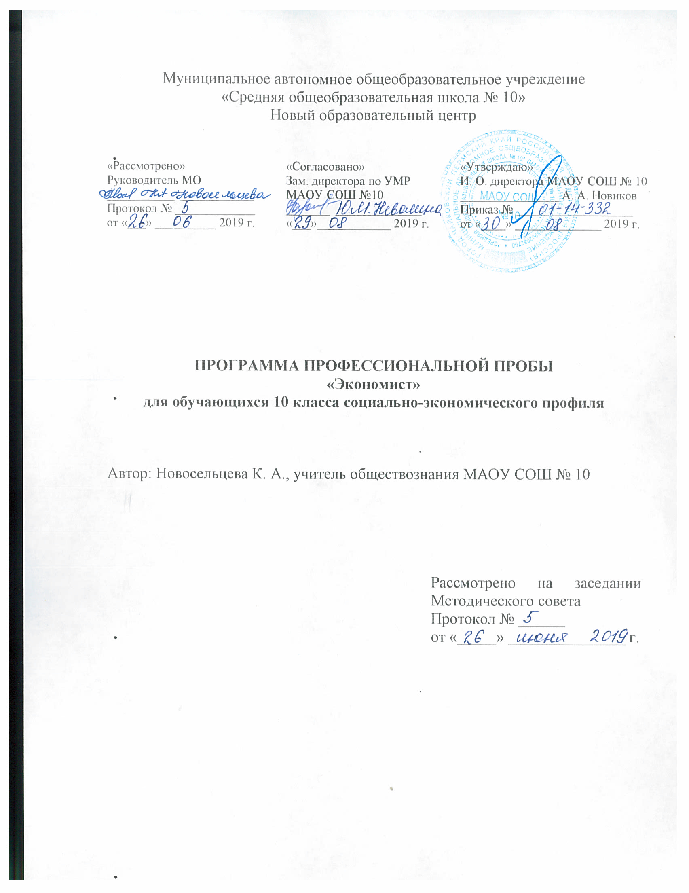
Пояснительная записка
Данный курс профессиональных проб специализирован по профессиональной деятельности и предназначен для обучающихся социально-экономического профиля, ориентированных на профессии, связанные с экономикой, финансами, предпринимательской деятельностью.
Реализация профессиональных проб происходит благодаря взаимодействию с партнерами-организациями, осуществляющими экономическую и налоговую деятельность в городе Чайковский. К таковым относятся – Сбербанк России, Управление Федеральной налоговой службы в городе Чайковском.
По трудоемкости представленный курс является краткосрочным, рассчитан на 17 часов за год обучения в 10 классе путем погружения; из них аудиторных занятий – 5 часов, практических – 12 часов.
Содержательная форма: профессиональная проба.
Количество обучающихся в учебной группе: 25-30 человек.
Программа является актуальной, поскольку в современном обществе, несмотря на насыщенный рынок труда, сохраняется потребность в грамотных специалистах – экономистах, кроме того, в городе Чайковский работает УФНС, испытывающая недостаток в грамотных специалистах-экономистах, работает несколько крупных банков – Сбербанк России, Банк Москвы, Газпромбанк и др., заинтересованных в молодых специалистах.
Содержание программы соответствует задачам профильного обучения, а именно, помогает сориентироваться в профессиях экономической сферы, в частности - налогового инспектора и сотрудника банковской сферы, оценить свой потенциал с точки зрения соответствия данным профессиям, а также освоить виды профессиональной деятельности.
Цель – создание условий для осознания учащимися особенностей профессии экономиста–налоговика, экономиста-банковского работника и приобретения практических навыков, необходимых для данной профессиональной деятельности.
Задачи:
- сформировать практические навыки налоговых расчетов,
- познакомить с содержанием и характером труда налогового инспектора,
- сформировать практические навыки работы с банковской картой;
- познакомить с содержанием и характером труда банковского работника;
- способствовать профессиональному самоопределению старшеклассников
Прогнозируемый результат:
- Обучающиеся получили достаточно полные сведения о деятельности специалистов-экономистов налоговой службы; специалистов – экономистов банка
- Обучающиеся соотнесли свои интересы и способности с требованиями профессии экономиста - налоговика; экономиста-банкира
- Обучающиеся составили профессиограммы по экономическим профессиям
Объекты оценивания профессиональной пробы:
- Карта интересов ИЛИ дерево жизненно важных целей;
- Эссе «Мои представления о будущей профессии»
- Профессиограмма;
- Ресурсная карта;
- Карта наблюдения за специалистом (задача, ее реализация, профессионально-важные качества, достоинства и недостатки работы);
- Налоговая декларация;
- Дневник профпробы;
- Рефлексивное эссе
- Электронная презентация и ее публичная защита

Тематическое планирование профессиональной пробы
№ п/п | Наименование темы раздела | Кол-во часов (аудиторные/практическая работа) | Содержание учебной деятельности педагога и учащихся | Объекты оценивания
1 | Тьюториал по запуску программы «PROпуск в PROфессию» «Что наполнит мою жизнь смыслом?» | 1/1 | Составление карты профессиональных интересов ИЛИ дерева жизненно важных целей;  Фиксация первичных представлений обучающихся о своей будущей профессии;  Оформление запроса на профессиональную пробу. | - Карта интересов ИЛИ дерево жизненно важных целей  - Эссе «Мои представления о будущей профессии»
2 | Кем я должен стать? | 1/- | Составление профессиограммы интересующей профессии обучающимися | - Профессиограмма
3 | Чем я должен располагать для достижения своих замыслов? | 1/- | Выделение ключевых компетенций специалиста на основе анализа профессиограммы;  Составление ресурсной карты по развитию профессиональных навыков и компетенций | - Ресурсная карта
4 | Посещение УФНС | -/3 | Экскурсия по УФНС;  Консультирование специалистами;  Оформление налоговой декларации;  Практики наблюдения. | - Пресс-конференция  - Карта наблюдения за специалистом (задача, ее реализация, профессионально-важные качества, достоинства и недостатки работы)  - Налоговая декларация
5 | Ролевая игра «Налоговый инспектор» | -/2 | Проживание роли сотрудника налоговой службы  Консультирование в заполнении налоговых документов (декларации) | - Налоговая декларация
6 | Посещение Сбербанка России | -/3 | Экскурсия по Сбербанку;  Беседа со специалистами о специфике деятельности;  Практики наблюдения | - Пресс-конференция  - Карта наблюдения за специалистом (задача, ее реализация, профессионально-важные качества, достоинства и недостатки работы)
7 | Банковская карта: возможности и риски | -/2 | Оформление банковских карт и работа с ними | - Рефлексивный текст
8 | Рефлексивный тьюториал | 1/- | Рефлексия прожитого опыта | - Рефлексивное эссе
9 | Заполнение дневника профессиональной пробы | -/1 | Рефлексия прожитого опыта  Работа с сайтами ВУЗов | - Дневник профпробы
10 | Публичная защита пробы | 1/- | Презентация результатов | - Презентация
ИТОГО: |  | 17

